Konzervační praktikum 2022

Jméno:

UČO:

**Otázky a úkoly**

1. Jaká je relativní vlhkost v 1 m3 vitríny obsahující 6 g vodní páry při 10 °C, zahřáté na 30 °C vlivem špatně instalovaného osvětlení uvnitř vitríny? Použijte psychrometrický graf.

* Při 10 °C RV =
* Při 20 °C RV =
* Při 30 °C RV =

2. Vypočítejte:

* Jaká bude AV v 1 m3 vitríny A, při 10 °C a RV = 60 %? AV =
* Jaká bude AV v 1 m3 vitríny B, při 20 °C a RV = 60 %? AV =
* Jaká bude AV v 1 m3 vitríny C, při 30 °C a RV = 60 %? AV =
* Co je třeba udělat, aby se udržela konstantní RV = 60 % ve vitríně B zahřáté z 20 °C na 30 °C ?

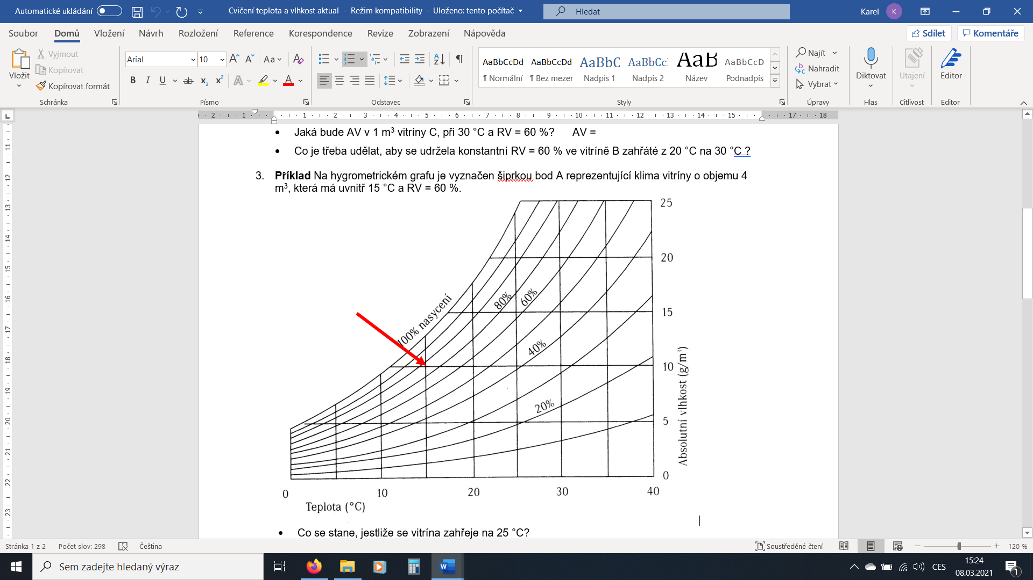3. Na hygrometrickém grafu je vyznačen šipkou bod A reprezentující klima vitríny o objemu 4 m3, která má uvnitř 15 °C a RV = 60 %.

• Co se stane, jestliže se vitrína zahřeje na 25 °C?

• Při jaké teplotě dojde ke kondenzaci vodních par?

• Jestliže tato vitrína obsahuje velmi zkorodované bronzové předměty, bude uvedené prostředí vitríny (po zahřátí) vhodné pro jejich uložení?

• Jaká jsou rizika poškození polychromovaných dřevěných soch umístěných v takovéto vitríně ?

• A co je třeba udělat, aby se zamezila tato rizika?